Projekat: Kompajer za Mikrojavu

Programski Prevodioci 1, Milošević Dimitrije 0286/2017

Opis postavke zadatka

Projekat podrazumeva implementaciju kompajlera za Mikrojava programski jezik, koja se sastoji od 4 faze:

* Leksička analiza, u kojoj se napisani program, na osnovu definisanih regularnih izraza, deli na leksičke tokene koji kasnije ulaze u gramatiku jezika.
* Sintaksna analiza, u kojoj se, na osnovu definisane gramatike jezika, prepoznaju produkcije i kreira apstraktno sintaksno stablo kao jedan od načina prikazivanja međukoda.
* Semantička analiza, u kojoj se, obilazeći generisano stablo, proverava semantika jezika.
* Generisanje koda, u kojoj se, takođe, obilazeći generisano stablo (pod uslovom da su sve prethodne faze uspešno izvršene), generiše bajtkod koji može da se izvršava na virtuelnoj mašini za Mikrojavu.

Opis komandi za generisanje java koda alatima, prevođenje koda kompajlerom, pokretanje i testiranje rešenja

Komanda za pokretanje alata *JFlex*:

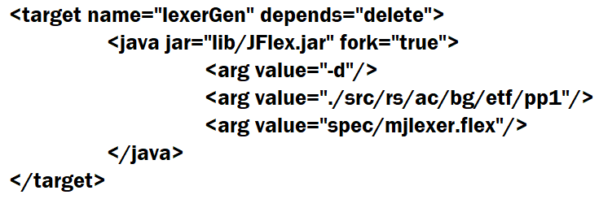

Alat *JFlex* služi da izgeneriše klase *sym.java* i *Yylex.java* na osnovu kojih se vrši leksička analiza ulaznog programa. Za funkcionisanje alata, neophodno je prvo napisati *.flex* specifikaciju.

Komanda za pokretanje alata *AST_cup*:

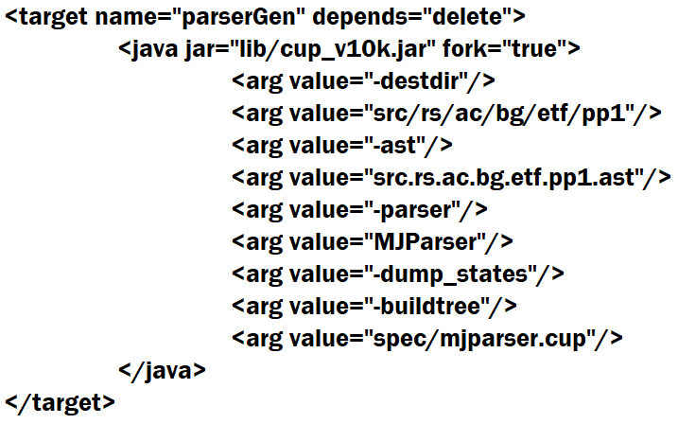

Alat *AST_cup* služi da formira apstraktno sintaksno stablo, na osnovu definisane gramatike jezika u okviru *.cup* fajla.

Pokretanjem *main* funkcije klase *MJParserTest.java* se vrši generisanje koda na osnovu svih prethodno pokrenutih alata.

Pokretanjem *main* funkcije klase *Run.class* iz *mj-runtime-1.1.jar* se izvršava generisani bajtkod.

Opis test primera

Test primeri služe da provere sve semantički neispravne programe, na osnovu definisane sintakse jezika Mikrojava.

Opis novouvedenih klasa

* *SemanticPass* je klasa koja nasleđuje *VisitorAdaptor* klasu i koja redefiniše *visit* metode za sve sintaksne čvorove. Prilikom njihovog obilaska se testira semantička ispravnost.
* *CodeGenerator* je klasa koja nasleđuje *VisitorAdaptor* klasu i koja redefiniše *visit* metode u cilju generisanja bajtkoda koji će se kasnije izvršavati.
* *CounterVisitor* je klasa koja služi da vrati broj parametara i lokalnih promenljivih svih metoda.